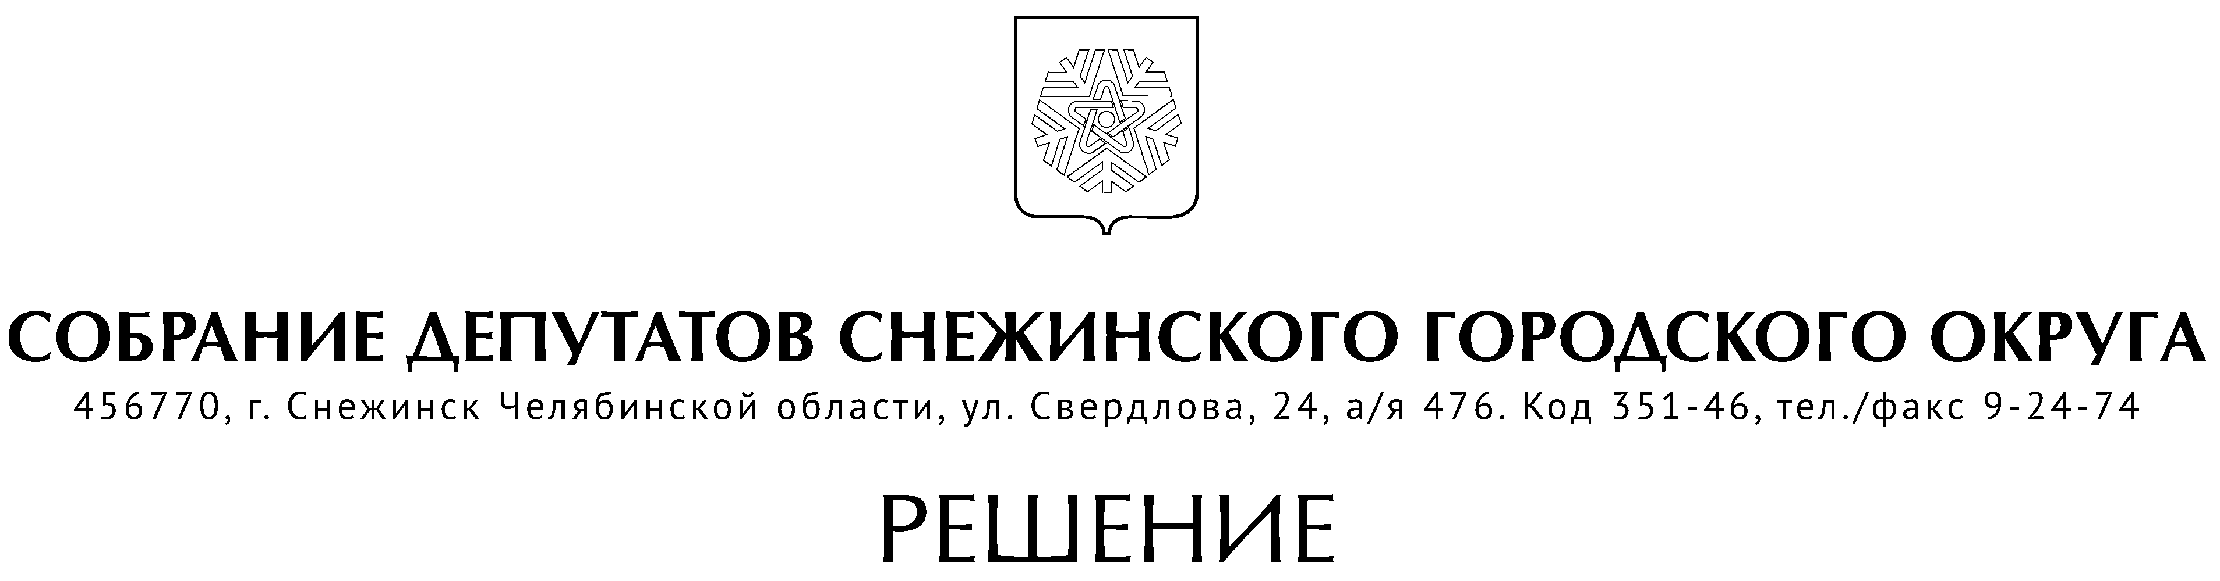

от 09 декабря 2021 года № 157

г. Снежинск
Челябинской области

О внесении изменений в решение
Собрания депутатов Снежинского
городского округа от 26.11.2020 г. № 31

Руководствуясь Уставом муниципального образования «Город Снежинск», Собрание депутатов Снежинского городского округа

РЕШАЕТ:

1. Внести в решение Собрания депутатов города Снежинска от 26.11.2020 г. № 31 «О Порядке получения муниципальными служащими Снежинского городского округа разрешения представителя нанимателя (работодателя) на участие на безвозмездной основе в управлении отдельными некоммерческими организациями» следующие изменения:
- пункт 2 изложить в следующей редакции:
«2. Установить, что:
1) муниципальные служащие Собрания депутатов города Снежинска направляют заявление о разрешении на участие на безвозмездной основе в управлении некоммерческой организацией председателю Собрания депутатов Снежинского городского округа;

2) муниципальные служащие Контрольно-счетной палаты города Снежинска направляют заявление о разрешении на участие на безвозмездной основе в управлении некоммерческой организацией председателю Контрольно-счетной палаты города Снежинска;

3) муниципальные служащие администрации Снежинского городского округа, муниципальные служащие, замещающие должности руководителей органов управления администрации Снежинского городского округа, входящих в ее структуру и имеющих статус юридического лица, направляют заявление о разрешении на участие на безвозмездной основе в управлении некоммерческой организацией главе Снежинского городского округа;

4) муниципальные служащие органов управления администрации Снежинского городского округа, входящих в ее структуру и имеющих статус юридического лица, направляют заявление о разрешении на участие на безвозмездной основе в управлении некоммерческой организацией руководителям этих органов».

2. Настоящее решение подлежит официальному опубликованию.

Председатель Собрания депутатов
Снежинского городского округа А. Г. Ремезов

Глава Снежинского городского округа И. И. Сапрыкин

СОГЛАСОВАНО:

Руководитель аппарата
Собрания депутатов А. М. Третникова

Рассылка:

Администрация
Газета
Отдел кадров

Канищева Е.Г.

